不 符 合 项 报 告
审核领域及类型 | ■QMS □50430■EMS■OHSMS□FSMS □HACCP  □初审 ■EMS/OHSMS再认证■QMS监督（一）次□证书转换□特殊审核□其他
受审核方 | 江西双马保险设备有限公司 | 陪同人员 | 杨财保
受审核部门 | 生技部 | 预计整改完成日期 | 2021-11-4
不符合事实描述:

现场查看冲压工序员工未按要求穿戴耳塞、工作帽等防护用品，不符合要求。

上述事实不符合：□GB/T 19001:2016 idt ISO 9001:2015标准 条款
□GB/T 50430-2017标准 条款:
■ GB/T 24001-2016 idt ISO 14001:2015标准 8.1条款
■GB/T 45001-2020 idt ISO45001：2018标准 8.1 条款相关要求
□ISO 22000:2018标准 条款相关要求
□ GB/T 23331-2020 idt ISO 50001:2018标准 条款
□能源认证标准： 条款
□GB/T 27341-2009标准 条款相关要求
□GB 14881-2013标准 条款相关要求
□危害分析与关键控制点（HACCP体系）认证补充要求 1.0相关要求

不符合性质：□严重 ■一般

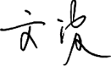
审核员： 审核组长： 受审核方代表：
日 期： 2021-10-30 日 期：2021-10-30 日 期：
纠正措施验证（包括验证的主要内容和结果）

验证了相关整改材料，措施有效，予以关闭。

审核员： 日期：
不符合项纠正措施表
不符合项事实摘要：
现场查看冲压工序员工未按要求穿戴耳塞、工作帽等防护用品，不符合要求。

纠正情况：
立即要求该名员工将耳塞和工作帽等防护用品佩戴上。

原因分析：
员工的自身防护意识不强。

纠正措施：
对员工宣导安全防护的重要性，并由车间班组长每日对员工稽核相关防护用品的正确佩带情况。

预定完成日期：2021-11-4；长期实施。
举一反三检查情况：
2021年10月30-31日检查工厂内其他岗位是否有类似情况，未发现类似情况

受审核方纠正措施有效性的验证：

纠正措施实施有效

验证人： 日期：
受审核方代表： 日期:

改善前：（未按要求佩带耳塞、工作帽等）
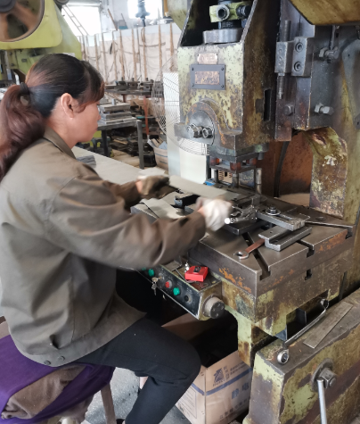

改善后：
